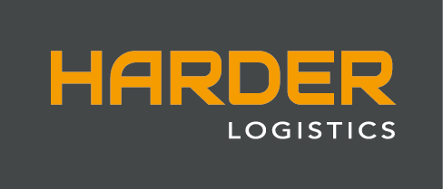

Pressemitteilung

Bestes Betriebsjahr durch Corona-Nachholeffekt
+ Containerlagerhalle eröffnet im Frühjahr + Top-Projekte + internationales Geschäft steigt +

Neu-Ulm 15.02.2022 – Für 2021 schreibt der Betriebsverlagerer Hader Logistics aus Neu-Ulm das beste Geschäftsjahr in seiner 19-jährigen Unternehmensgeschichte. „Wir konnten unseren Umsatz um etwa 30 Prozent steigern, dabei hat sich der Ertrag im Vergleich zum Vorjahr verdoppelt“, erklärt Marcello Danieli, geschäftsführender Gesellschafter von Harder Logistics.
Angesichts der Corona-Pandemie war das Jahr 2021 kaum zu budgetieren. „Im Jahresverlauf stellte sich ein großer Nachholeffekt von zurückgestellten Projekten ein, die uns einen enormen Auftragsschub beschert haben“, resümiert Danieli. Dabei nahmen Betriebsverlagerungen, Industriemontagen und High-Tech-Transporte für die Branchen Pharma, Kosmetik, Maschinenbau und Banken zu.
Das internationale Geschäftsvolumen mit einem Anteil von 40 Prozent war weiter stark steigend. Insbesondere hält laut dem Spezialisten für Betriebsverlagerungen der Trend an, dass Unternehmen aus wirtschaftlichen Gründen in osteuropäische Länder umziehen. Danieli betrachtet diese Entwicklung mit Sorge: „Damit unterstützt die EU Wettbewerbsverzerrungen allererster Güte in ihrem eigenen Wirtschaftsraum.“
Innerdeutsche Projekte ziehen an
Umso mehr freut sich Danieli, dass auch das innerdeutsche Verlagerungsgeschäft in 2021 angezogen hat. Zu den Top-Projekten zählen Betriebsverlagerungen für den Wasserfilterhersteller BRITA und der Luminator Technology Group, Hersteller von Fahrgastinformations- und Kamerasystemen. Ein weiteres Highlight war der Umzug des Sana-Klinikums mit knapp 400 Patientenbetten in einen Neubau innerhalb von Biberach. Vier Wochen dauerte das Projekt, an dem 30 Mitarbeiter von Harder Logistics mitwirkten. Verlagert wurde nach der Dringlichkeit der Stationen. Die erste Etappe umfasste die Verwaltung, die zweite Etappe bestand aus dem Vorumzug der doppelt vorhandenen Materialien. Etappe drei war der Hauptumzug, bei dem die Stationen OP, Intensiv und Entbindung im Notbetrieb bis zur letzten Minute arbeiten konnten. Die letzte Etappe beinhaltete den Nachumzug, bei dem die doppelt verbliebenen Materialien den entsprechenden Stationen nach Relevanz zugeführt wurden.
Eröffnung Containerhalle im Frühjahr
Eine deutliche Nachfrage spürt Harder Logistics auch im Geschäftsbereich Lagerung. Auf diesen Trend reagierte das Unternehmen kurzfristig mit der Erhöhung der Hallenlagerfläche auf 23.000 m². Strategisch investiert das Familienunternehmen aktuell in den Bau einer hochmodernen und vollautomatisierten Containerlagerhalle mit einer Lagerkapazität von
250 Containern am Standort Neu-Ulm, die in diesem Frühjahr offiziell eröffnet wird.
Konsequentes Nachhaltigkeitsengagement
Für seinen Fuhrparks setzt Harder Logistics seine Nachhaltigkeitsstrategie konsequent weiter fort. Die Umstellung des Flurförderfahrzeugparks auf Elektro-Gabelstapler ist nahezu abgeschlossen. Im Bereich der PKW hat sich das Unternehmen für eine hybride Technologie entschieden. Im Segment LKW hat Danieli noch keine Technologieentscheidung getroffen und will die weitere Marktreife – insbesondere in der vielversprechenden Wasserstofftechnologie – abwarten. Sein Nachhaltigkeitsengagement drückt der Betriebsverlagerer durch mittlerweile in fünf Mitgliedschaften in ausgewählten Initiativen und Organisationen aus. In 2021 hat sich der Betriebsverlagerer zum Beitritt zur „VEA-Initiative Klimafreundlicher Mittelstand“ entschieden. Außerdem ist Harder Logistics seit Anfang 2022 Mitglied im GirNetwork, in dem auf internationaler Ebene führende Betriebsverlagerer vernetzt sind.

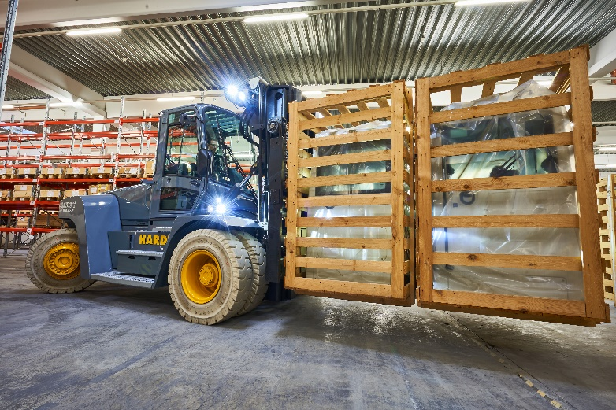
Bildunterschrift: Deutliche Nachfragesteigerung in den Geschäftsbereichen und innerdeutsche Verlagerungen in 2021.
Fotonachweis: Harder Logistics

Über Harder Logistics
Die 2003 gegründete Harder Logistics GmbH & Co.KG mit Hauptsitz in Neu-Ulm ist ein integrierter Systemdienstleister für Betriebsverlagerungen und Industriemontagen. Ergänzende Geschäftsbereiche sind das Clean-up, bei dem es um die Rückführung von Immobilien in den Ursprungszustand geht, sowie das Aktenmanagement und Umzüge. Zu den Kunden zählen Unternehmen wie Diehl Aviation, Liebherr und Beiersdorf. Mit 85 Mitarbeitern erzielt der Systemanbieter einen Jahresumsatz von über 10 Mio. EUR. Der Fuhrpark umfasst 30 Fahrzeuge, darunter Spezialanfertigungen, die Anlageneinzelstückgewichte bis 120 t bewegen. Auf dem Firmengelände stehen über 23.000 m² Hallenfläche sowie zusätzliche Freiflächen zur Verfügung. Weitere Büros befinden sich in Ulm, Leipzig und Plovdiv (Bulgarien). www.harder-logistics.com

Pressekontakte

Harder Logistics
Marcello Danieli, Geschäftsführender Gesellschafter
Tel.: +49 731 400197-0
E-Mail: m.danieli@harder-logistics.com

Stephanie Lützen – Lütpress
E-Mail: info@luetpress.de

